раствор должен храниться в недоступном для детей месте, в отдалении от источников тепла и прямых солнечных лучей, закрытый крышкой во избежание снижения концентрации рабочего раствора. Емкость с рабочим раствором дезинфекционного препарата должна иметь надпись: название препарат, концентрация, дата разведения, дата конченого срока реализации, функциональное назначения препарата. Тарная этикетка хранится весь период хранения дезинфекционного средства.
Выделяется отдельно уборочный инвентарь для текущей уборки, отдельно для генеральной уборки. При проведении генеральных уборок обязательно выдерживается часовая выдержка дезинфекционного средства при смачивании поверхностей, с последующим промыванием чистой водой. Для целей промывания используется чистая (после стирки) или новая ветошь. Также необходимо поменять спецодежду на новую чистую спецодежду.

Правильно организационная и проведенная уборка, поможет снизить риск распространение коронавирусной инфекции!!!

Федеральное Бюджетное Учреждение Здравоохранения «Центр гигиены и эпидемиологии в Республике Башкортостан»
Контактный телефон 8 (347) 287-85-09
Федеральная служба по надзору в сфере защиты прав потребителей и благополучия человека в Республике Башкортостан
Федеральное бюджетное учреждение здравоохранения «Центр гигиены и эпидемиологии в Республике Башкортостан»
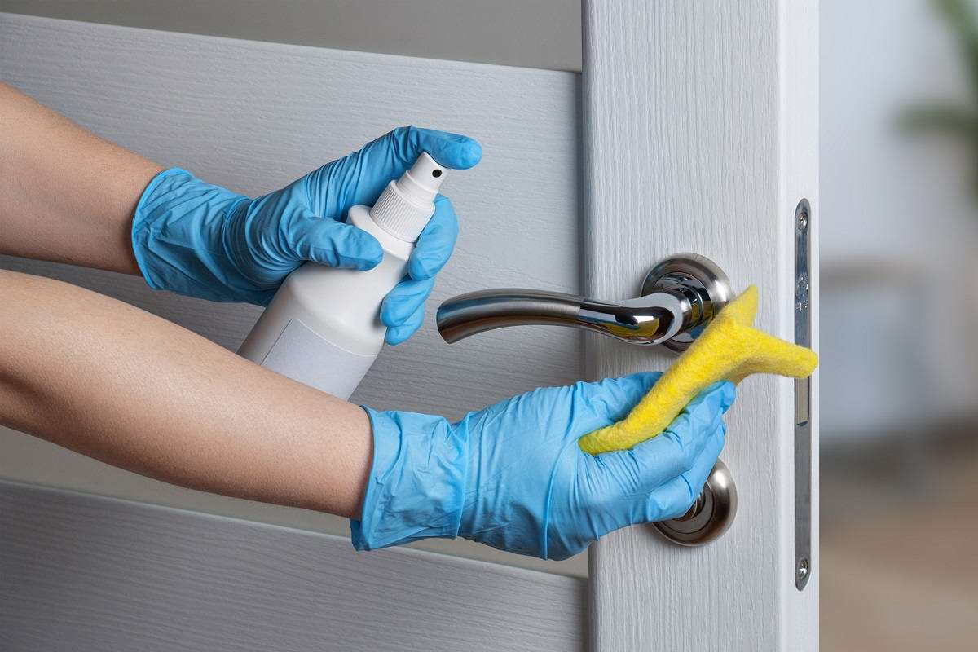

«Памятка по проведению уборки в образовательных организациях»

Уфа 2020
Основными путями передачи коронавирусной инфекции является воздушно-капельный и контактно-бытовой, поэтому систематическая уборка детских учреждений является неотъемлемой мерой эпидемиологической безопасности.
Перед открытием организации обязательно нужно провести генеральную уборку помещений с применением дезинфицирующих средств по вирусному режиму. После приема детей, во время динамических пауз и по окончании смены проводится текущая дезинфекция помещений (обработка рабочих поверхностей, пола, дверных ручек, помещений пищеблоков и столовых, мебели, санузлов, вентилей кранов, спусков бачков унитаза), проводится сквозное проветривание помещений в отсутствие детей, обеззараживание воздуха приборами (типа Дезар) или аэрозолями дезинфицирующих средств.
Для дезинфекции могут быть использованы средства из различных химических групп: хлорактивные (натриевая соль дихлоризоциануровой кислоты - в концентрации активного хлора в рабочем растворе не менее 0,06%, хлорамин Б - в концентрации активного хлора в рабочем растворе не менее 3,0%), кислородактивные (перекись водорода - в концентрации не менее 3,0%), катионные поверхностно-активные вещества (КПАВ) - четвертичные аммониевые соединения (в концентрации в рабочем растворе не менее 0,5%), третичные амины (в концентрации в рабочем растворе не менее 0,05%), полимерные производные гуанидина (в концентрации в рабочем растворе не менее 0,2%), спирты (в качестве кожных антисептиков и дезинфицирующих средств для обработки небольших по площади поверхностей - изопропиловый спирт в концентрации не менее 70% по массе, этиловый спирт в концентрации не менее 75% по массе). Содержание действующих веществ указано в инструкциях по применению.
В дошкольных детских учреждениях применяют дезинфекционные средства только IV класса опасности, не допускается применение альдегидосодержащих препаратов. В присутствии детей не допускается проводить дезинфекцию методами орошения и разбрызгивания.
При выборе дезинфекционного средства так же необходимо обращать внимание на возбудителей каких инфекций протестировано дезинфекционное средство. Для целей дезинфекции рекомендуется использовать препараты, обладающие антимикробной активностью в отношении грамотрицательных и грамположительных бактерий (в том числе возбудителей внутрибольничных инфекций, туберкулеза), грибов родов Кандида и Трихофитон, вирусов гепатита В, ВИЧ, гриппа, парагриппа, т.е. они должны обладать бактерицидным, туберкулоцидным, вирулоцидным действием, а также моющими свойствами. Недопустимо использовать препараты, обладающие только микробостатическим действием, т.е. только задерживать рост микроорганизмов.
Необходимо проводить замену дезинфекционных препаратов в зависимости от действующего вещества - один раз в квартал для предупреждения привыкания микроорганизмов, вирусов к данному дезинфекционному препарату.
Рабочие растворы дезинфекционных препаратов готовят строго в соответствие с инструкцией. Если рабочий раствор используется более одного дня необходимо применять химические индикаторы, за контролем сохранения концентрации рабочего раствора с внесением отметки в журнал. Разведенный рабочий

